


สถานีตำรวจภูธรท่าเรือ
จังหวัดกาญจนบุรี
โทร. 0 3456 1504
ประจำเดือน ตุลาคม 2566
รายงานการปฏิบัติราชกร

คำนำ

ตามการประเมินคุณธรรมและความโปร่งใสในการดำเนินงานของหน่วยงานภาครัฐ (Integrity and Transparency Assessment : ITA) สถานีตำรวจ ประจำปีงบประมาณ พ.ศ. 2566 ตัวชี้วัดที่ 9 การเปิดเผยข้อมูล ตัวชี้วัดย่อยที่ 9.2 การบริหารงาน ข้อ O7 กำหนดให้รายงานผลการปฏิบัติราชการประจำหน่วย โดยให้แสดงรายงานการปฏิบัติราชการประจำเดือนของสถานีตำรวจในรอบ 6 เดือนแรก ของปีงบประมาณ พ.ศ. 2567 (ตุลาคม 2566 - มีนาคม 2567) แยกเป็นรายเดือน และเผยแพร่เป็นประจำทุกเดือน บนเว็บไซต์ของสถานีตำรวจ
สถานีตำรวจภูธรท่าเรือ จึงได้สรุป การปฏิบัติราชการประจำเดือน ตุลาคม 2566 ไว้แล้ว โดยแยกการปฏิบัติเป็น 5 สายงาน ประกอบด้วย งานอำนวยการ งานป้องกันปราบปราม งานจราจร งานสืบสวน และงานสอบสวน เพื่อเผยแพร่ข้อมูลการปฏิบัติงานบนเว็บไซต์ของสถานีตำรวจภูธรท่าเรือ https://tharuea.kanchanaburi.police.go.th/ ต่อไป

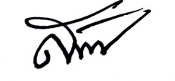
พันตำรวจเอก
( สมบัติ โพธิ์งาม )
ผู้กำกับการ สถานีตำรวจภูธรท่าเรือ
1 พฤศจิกายน 2566

สารบัญ

คำนำ
สารบัญ
รายงานการปฏิบัติราชการงานอำนวยการ 3
รายงานการปฏิบัติราชการงานป้องกันปราบปราม 4
รายงานการปฏิบัติราชการงานจราจร 9
รายงานการปฏิบัติราชการงานสืบสวน 11
รายงานการปฏิบัติราชการงานสอบสวน 16

รายงานการปฏิบัติราชการงานอำนวยการ
ภาพกิจกรรมประกอบรายงานประจำสัปดาห์
หน่วยงาน สภ.ท่าเรือ
กิจกรรม จิตอาสาพัฒนา
วันที่ 25 ตุลาคม 2566 เวลา 09.00 – 10.30 น.
หน่วยรายงาน (บก./ภ.จว.) ภ.จว.กาญจนบุรี (สน./สภ.) สภ.ท่าเรือ
สถานที่ทำกิจกรรม บริเวณวัดพระแท่นดงรังวรวิหาร หมู่ที่ 10 ต.พระแท่น อ.ท่ามะกา จ.กาญจนบุรี
รายละเอียดกิจกรรม พ.ต.อ.สมบัติ โพธิ์งาม ผกก.สภ.ท่าเรือ พ.ต.ท.อำนาจ ปรีชาวาท รอง ผกก.ป.สภ.ท่าเรือ และข้าราชการตำรวจชุดจิตอาสา สภ.ท่าเรือ จำนวน 20 นาย ร่วมกันทำกิจกรรมจิตอาสาพัฒนาปรับภูมิทัศน์และทำความสะอาดบริเวณวัดพระแท่นดงรังวรวิหาร เนื่องในวันคล้ายสวรรคตพระบาทสมเด็จพระจุลจอมเกล้าเจ้าอยู่หัว
จำนวนผู้เข้าร่วมกิจกรรม ข้าราชการตำรวจ สภ.ท่าเรือชุดจิตอาสา สภ.ท่าเรือ จำนวน 20 นาย
ภาพกิจกรรม
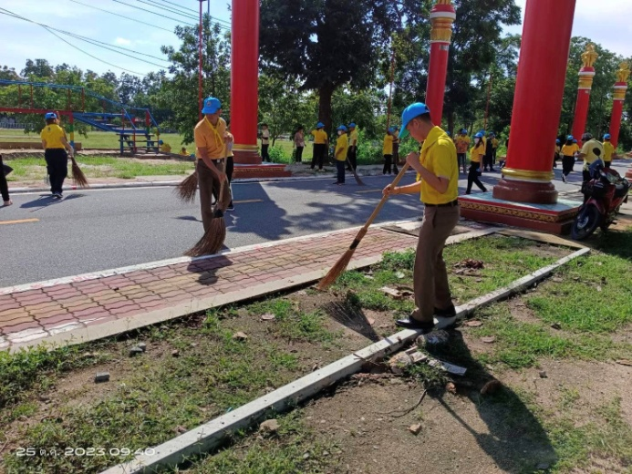
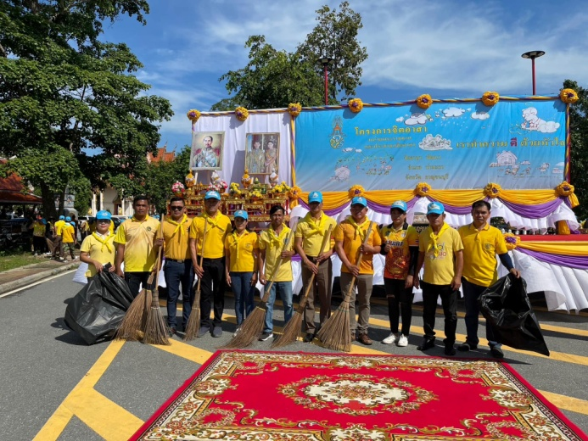

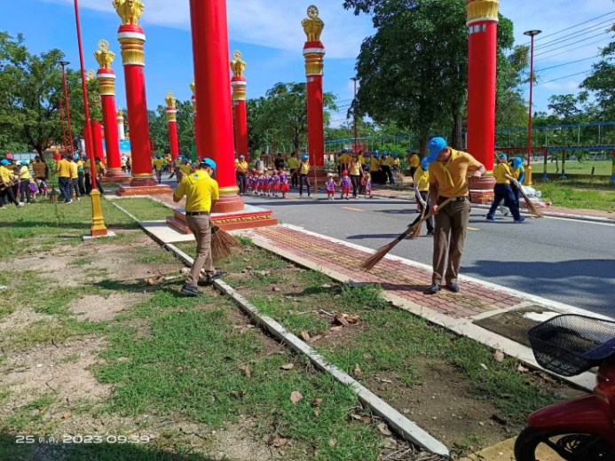
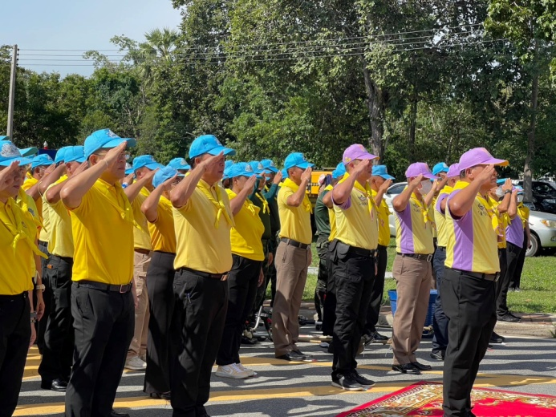
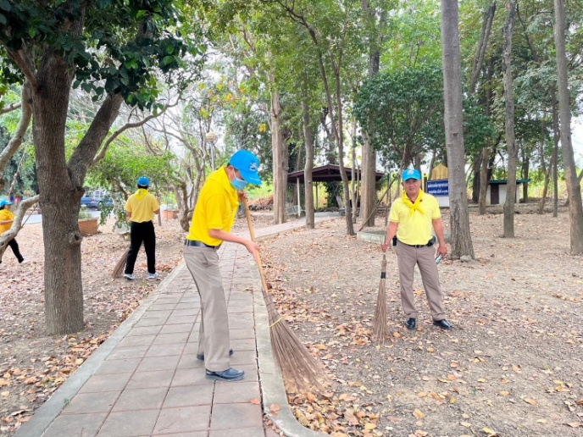
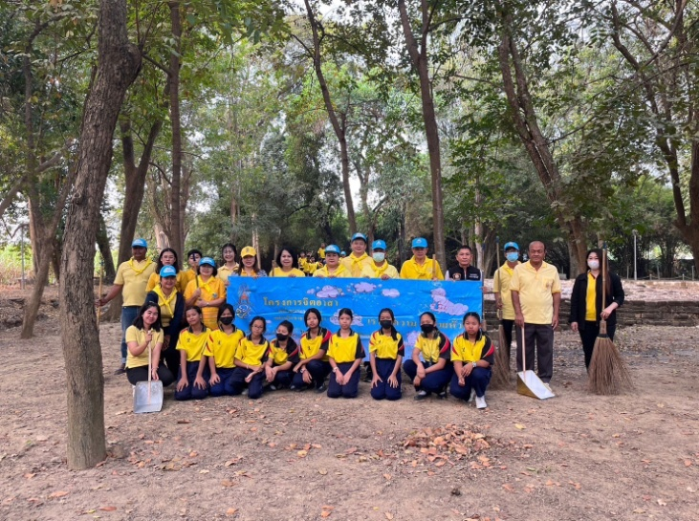

รายงานการปฏิบัติราชการงานปราบปราม

1.การปล่อยแถวสายตรวจและฝึกยุทธวิธีตำรวจ
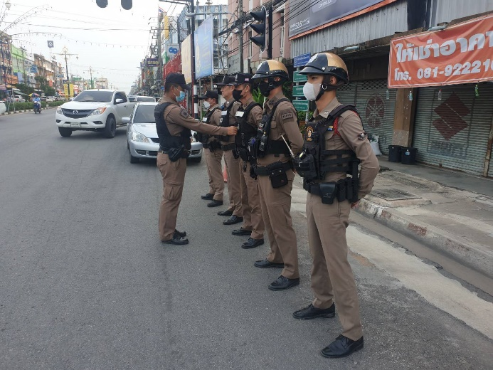
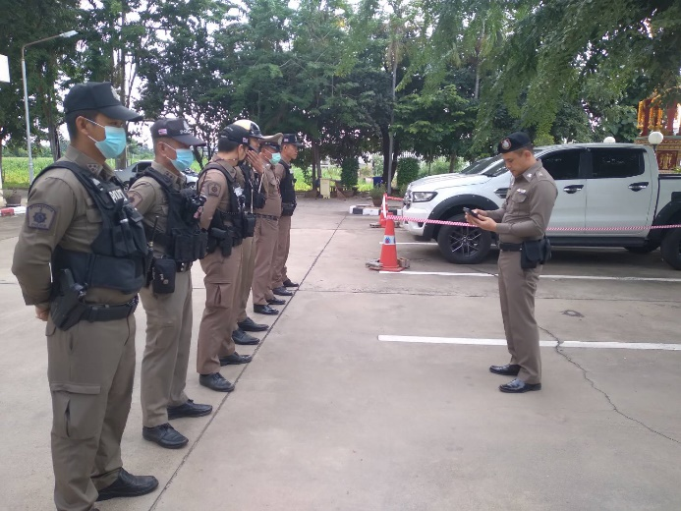

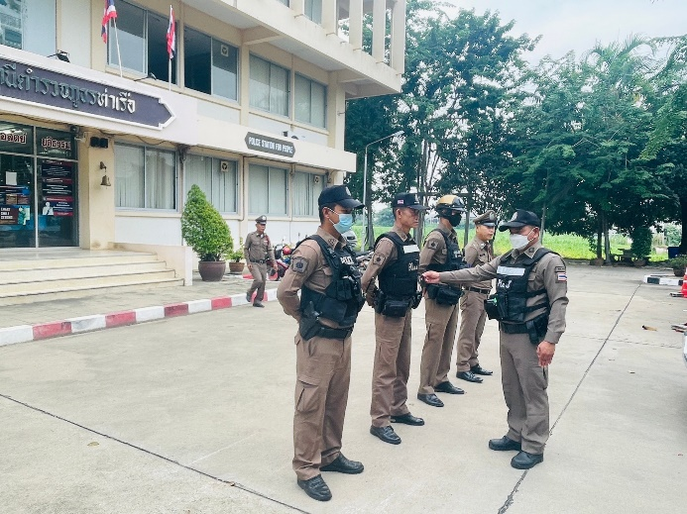
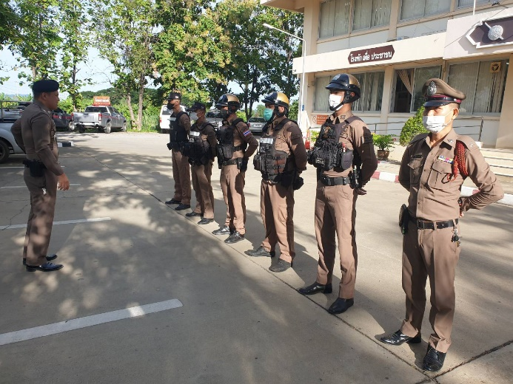

วันที่ 1-31 ตุลาคม 2566 เวลา 08.00 น. พ.ต.อ. สมบัติ โพธิ์งาม ผกก.สภ.ท่าเรือ ,พ.ต.ท.อำนาจ ปรีชาวาท รอง ผกก.ป.สภ.ท่าเรือ และ พ.ต.ต.กฤษวิศญ์ ขาวเก้า สวป.สภ.ท่าเรือ เรียกรวมแถวหน้าเสาธง เพื่อเคารพธงชาติ สวดมนต์ไหว้พระ กล่าวอุดมคติตำรวจ และชี้แจงข้อราชการต่างๆ ดังนี้
- กำชับการปฏิบัติหน้าที่ให้มีความพร้อมอยู่เสมอ
- ตรวจความพร้อมก่อนออกปฏิบัติหน้าที่ เครื่องแต่งกาย อาวุธอุปกรณ์ประจำกาย และยานพาหนะ
- ออกตรวจจุดเสี่ยงจุดล่อแหลมในพื้นที่รับผิดชอบและบันทึกลงระบบ Police 4.0
- ออกตรวจเยี่ยมประชาชน ตามโครงการ Stop Walk and talk
- ปฏิบัติตามแนวทาง การยกระดับการบริการประชาชนของสถานีตำรวจ
- กำชับการปฎิบัติหน้าที่ ตามหลักยุทธวิธี ไม่ประมาท
- ฝึกทบทวนยุทธวิธีตำรวจ
ผู้รับผิดชอบกิจกรรม : พ.ต.ท.อำนาจ ปรีชาวาท รอง ผกก.ป.สภ.ท่าเรือ และ พ.ต.ต.กฤษวิศญ์ ขาวเก้า สวป.สภ.ท่าเรือ

2. การออกตรวจตามแผนการตรวจ
การแบ่งเขตตรวจ
1. สายตรวจรถยนต์ 1 เขตตรวจ รับผิดชอบพื้นที่ 4 ตำบล
2. สายตรวจรถจักรยานยนต์ 2 เขตตรวจ 12 จุดตรวจ(บังคับ) รับผิดชอบในพื้นที่เทศบาล
3. สายตรวจตำบล 4 ตำบล แยกเป็น
- 1 สายตรวจตำบลตะคร้ำเอน รับผิดชอบตำบลตะคร้ำเอน
- 2 สายตรวจตำบลพระแท่น รับผิดชอบตำบลพระแท่น
- 3 สายตรวจตำบลอุโลกสี่หมื่น รับผิดชอบตำบลอุโลกสี่หมื่น
- 4 สายตรวจตำบลหนองลาน รับผิดชอบตำบลหนองลาน
การออกตรวจตรวจให้ครบวงรอบตามที่กำหนด และเปลี่ยนแผนการตรวจทุก 15 วัน

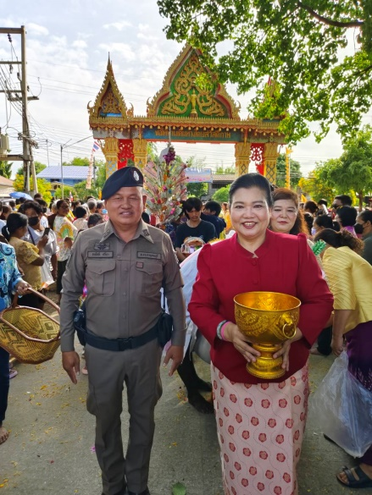
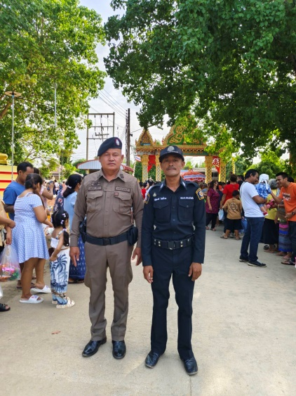

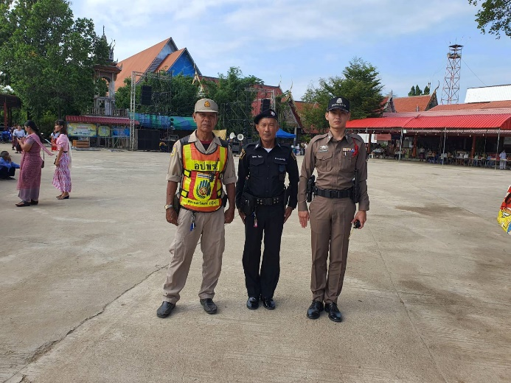
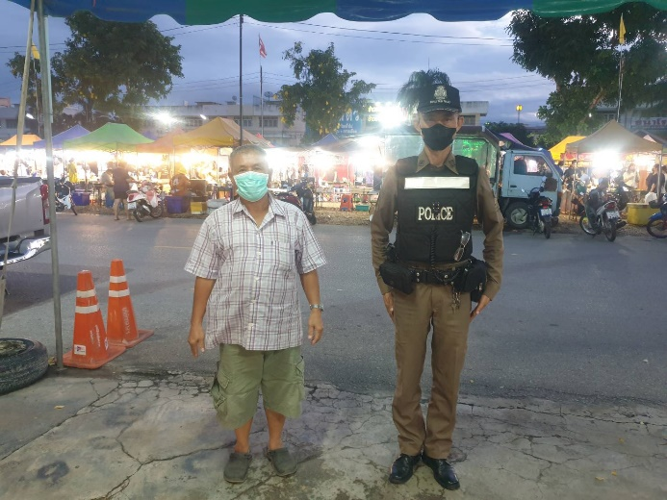

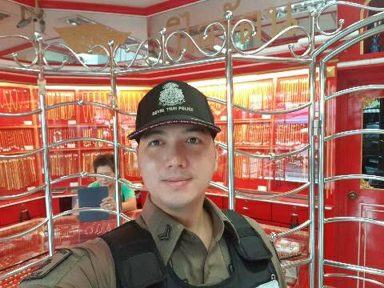
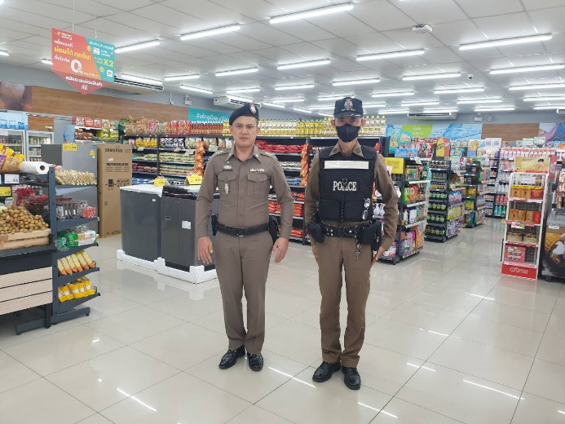

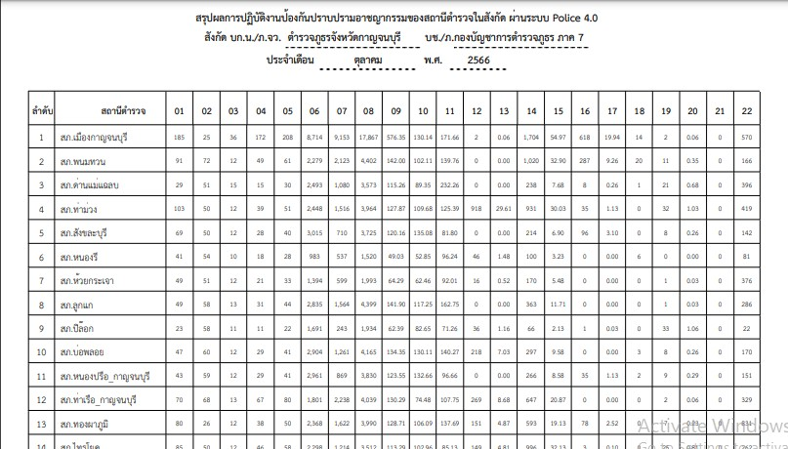

3. ศูนย์รับแจ้งเหตุ 191

เดือน | สั่งการ | พบ | ไม่พบ | เวลาถึง
 |  |  |  | 5 นาที | 5-15 นาที | 15-30 นาที
ต.ค.66 | 16 | 16 | - | 9 | 6 | 1

4. การฝึกประจำสัปดาห์

จัดทำคำสั่งแต่งตั้งครูฝึกและมอบหมายผู้ทำการฝึก โดยแบ่งออกเป็น 2 ชุด ทำการฝึกชุดละ 1 สัปดาห์ สลับกันไป ตามชุดท้ายคำสั่ง สภ.ท่าเรือ ที่ 187/2566 ลงวันที่ 31 กรกฎาคม 2566 อย่างน้อยสัปดาห์ละ 1 ครั้ง เพื่อทบทวน และฝึกวินัย ให้เจ้าหน้าที่ตำรวจเป็นประจำ เพื่อเพิ่มประสิทธิภาพในการปฎิบัติหน้าที่ให้มีศักยภาพมากขึ้น
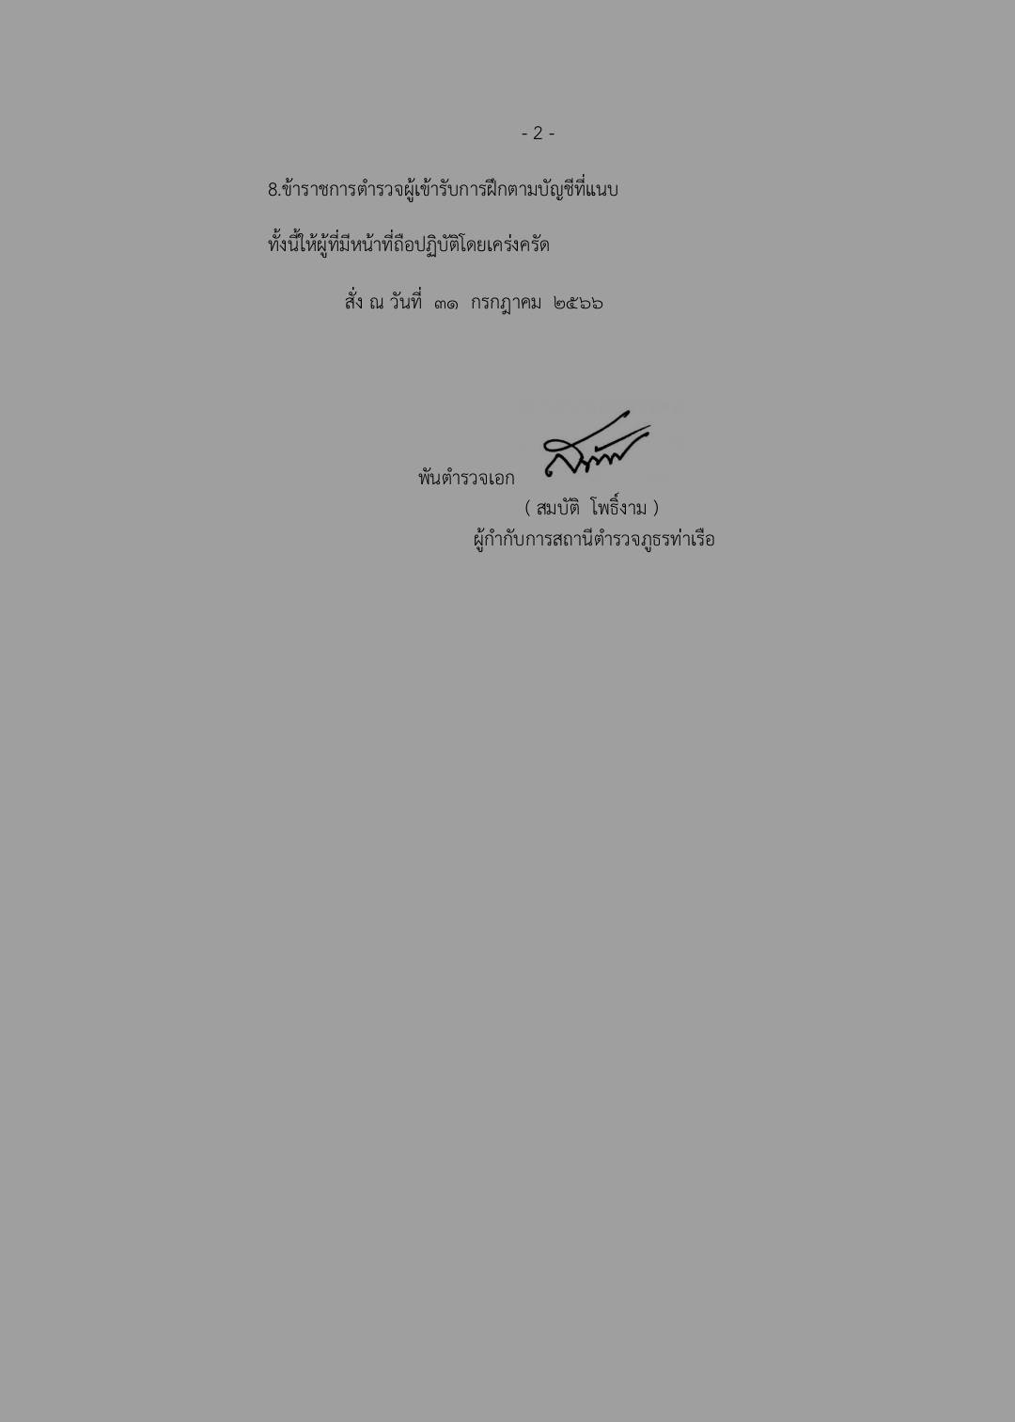
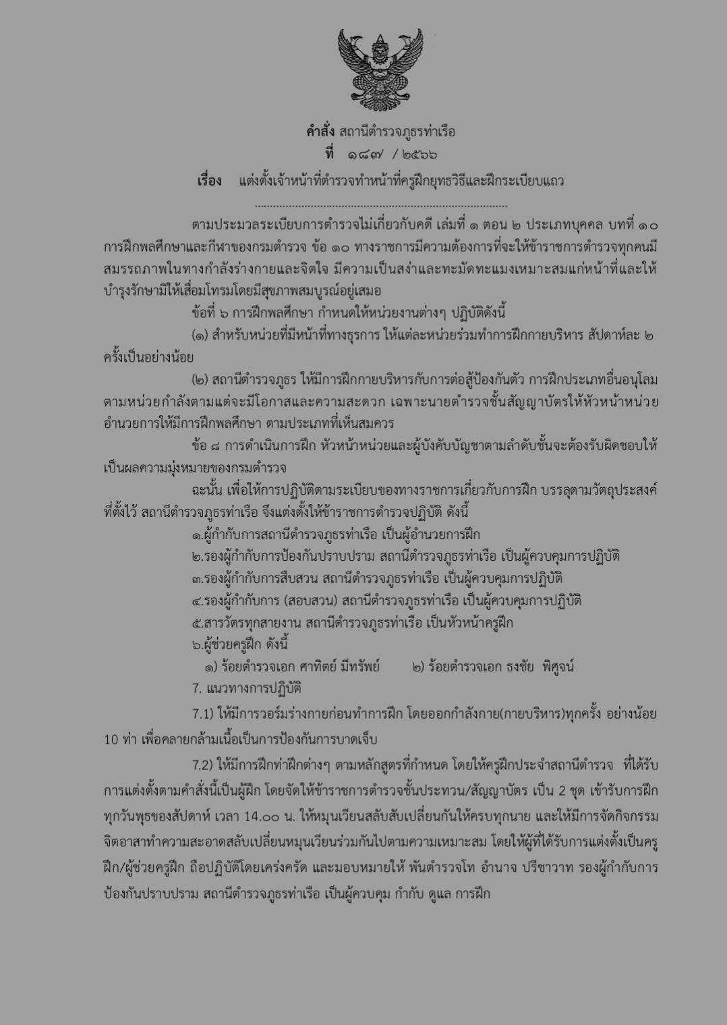

การแบ่งชุดในการฝึกแต่ละสัปดาห์
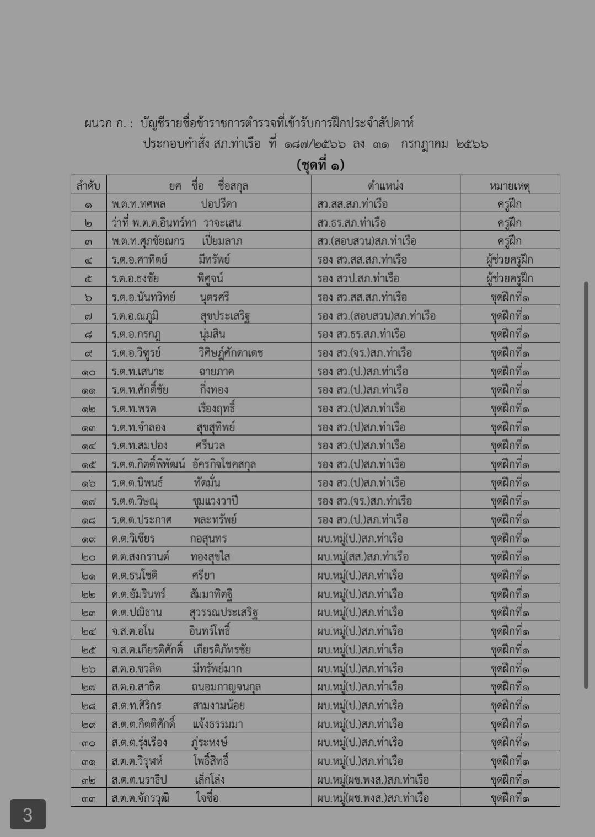
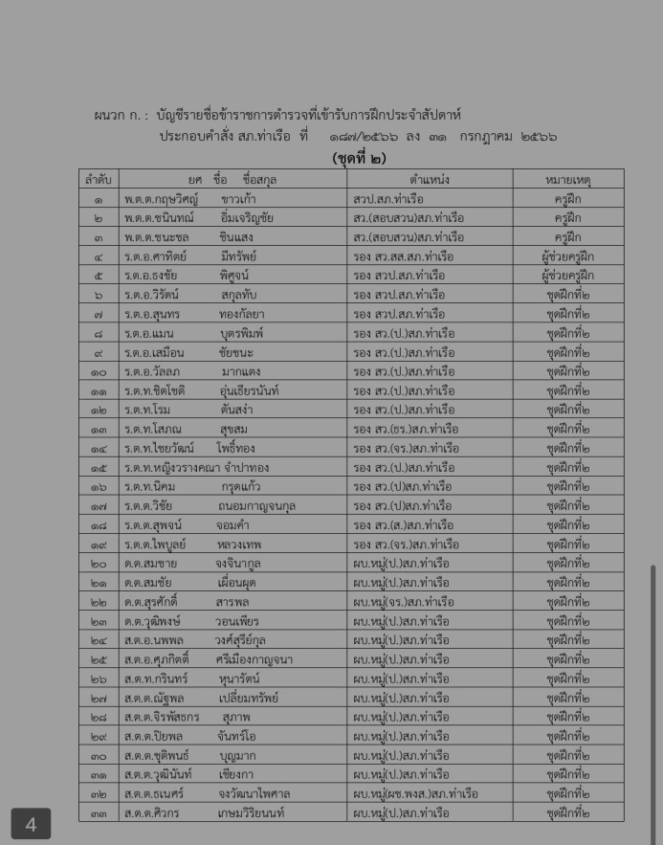

ในแต่ละครั้งของการฝึก จะมีการปรับเปลี่ยนวิธการฝึกไปในแต่สัปดาห์ เพื่อให้ผู้เข้ารับการฝึกได้ฝึกทบทวนการฝึกได้หลากหลายวิธี
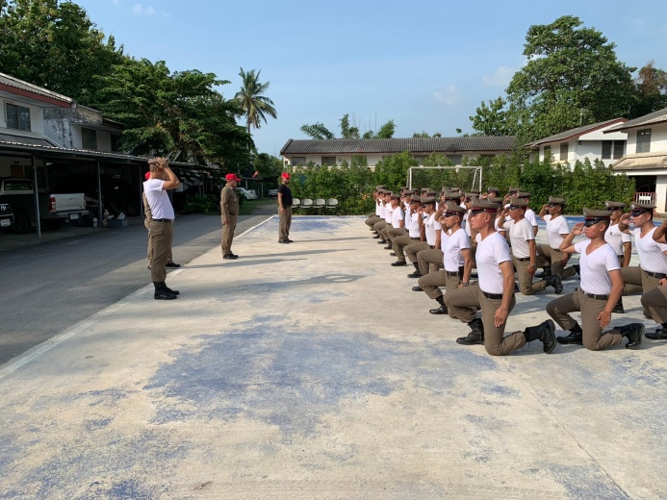
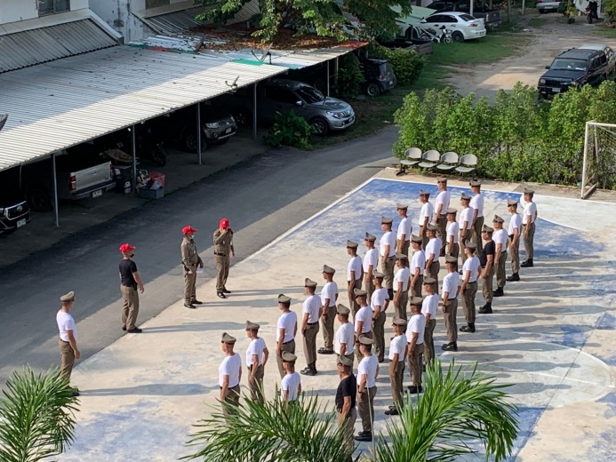

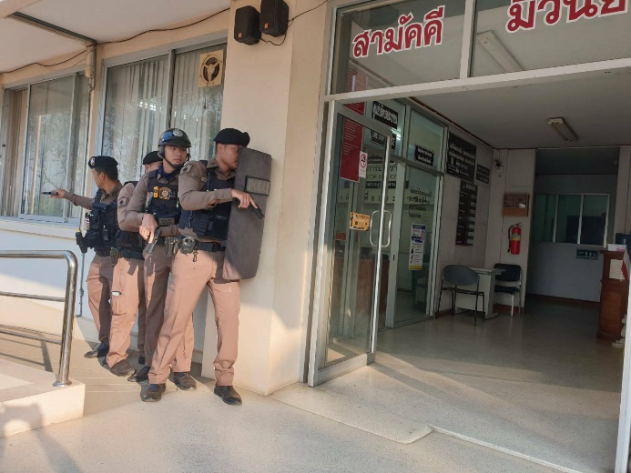
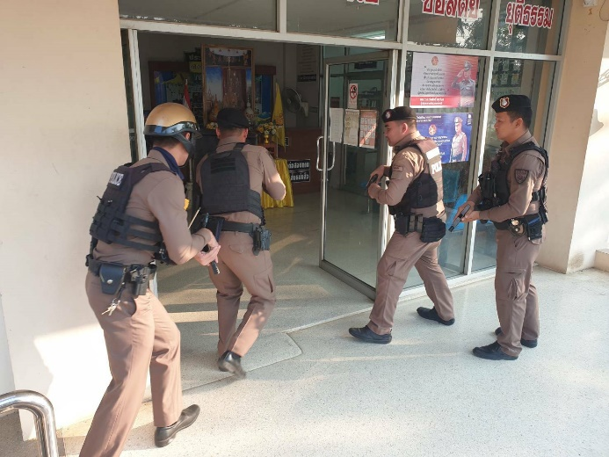

5. ซ้อมแผนเผชิญเหตุ Active Shooter

วันที่ 23 ตุลาคม 2566 เวลา 13.00 – 14.00 น. ภายใต้การอำนวยการของ พ.ต.อ.สมบัติ โพธิ์งาม ผกก.สภ.ท่าเรือ, พ.ต.ท.อำนาจ ปรีชาวาท รอง ผกก.ป.สภ.ท่าเรือ มอบหมายให้ พ.ต.ต.กฤษวิศญ์ ขาวเก้า สวป.สภ.ท่าเรือ นำชุดปฏิบัติการชุมชนสัมพันธ์ ทำการประชาสัมพันธ์แนะนำวิธีเอาตัวรอดจากเหตุกราดยิง หรือเหตุบุคคลคลุ้มคลั่งอาละวาดจะทำร้าย โดยใช้หลักสูตร Active Shooter "หนี ซ่อน สู้" หรือ Run Hide Fight ตามยุทธวิธีตำรวจ เพื่อลดความสูญเสีย
และได้ทำการซักซ้อมแผนเผชิญเหตุโดยสมมุติสถานการณ์ มีบุคคลคลุ้มคลั่ง ถืออาวุธมีด เข้ามาในโรงเรียนจะทำร้ายนักเรียน โรงเรียนวัดหนองไม้แก่น มีจำนวน 133 คน
ผลการปฏิบัติ ผู้ปฏิบัติมีความเข้าใจวิธีการและขั้นตอนการปฏิบัติ เหตุการณ์เป็นไปด้วยความเรียบร้อย

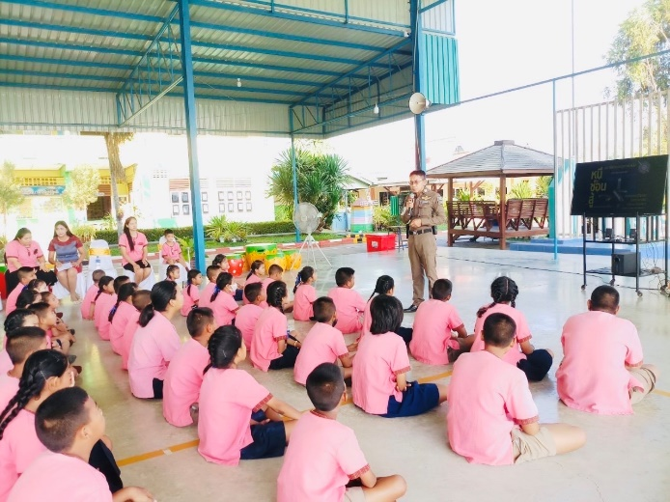
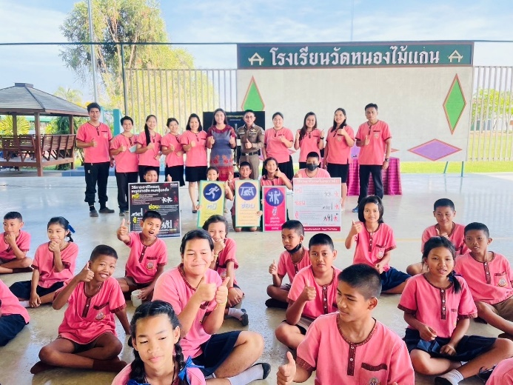

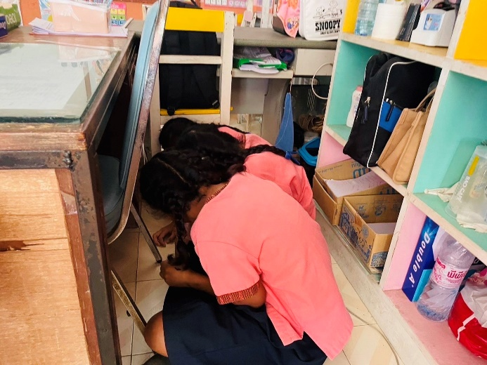
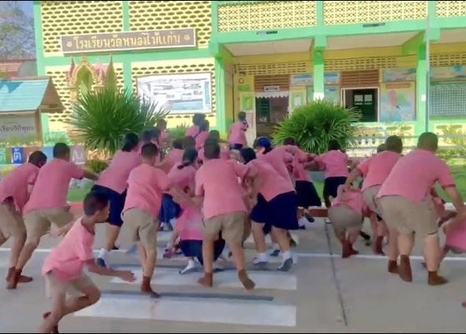

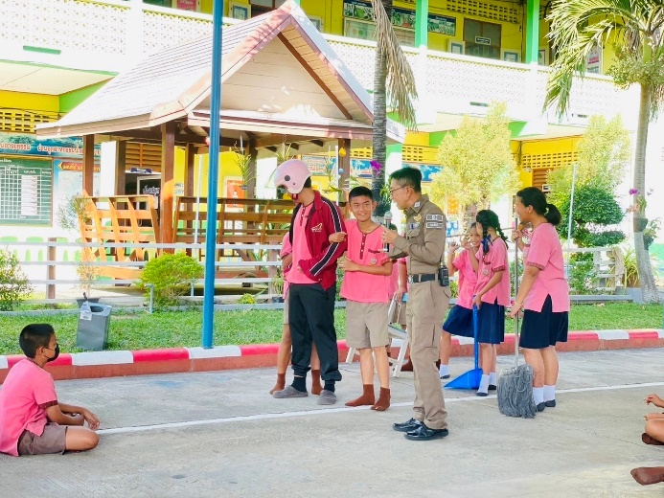
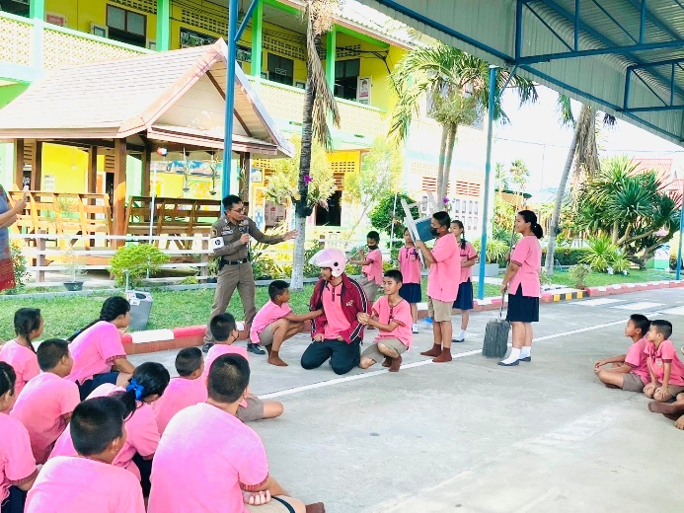

รายงานการปฏิบัติราชการงานจารจร

การประชุมแนวทางการออกใบสั่งจราจร
ประจำเดือน ตุลาคม 2566

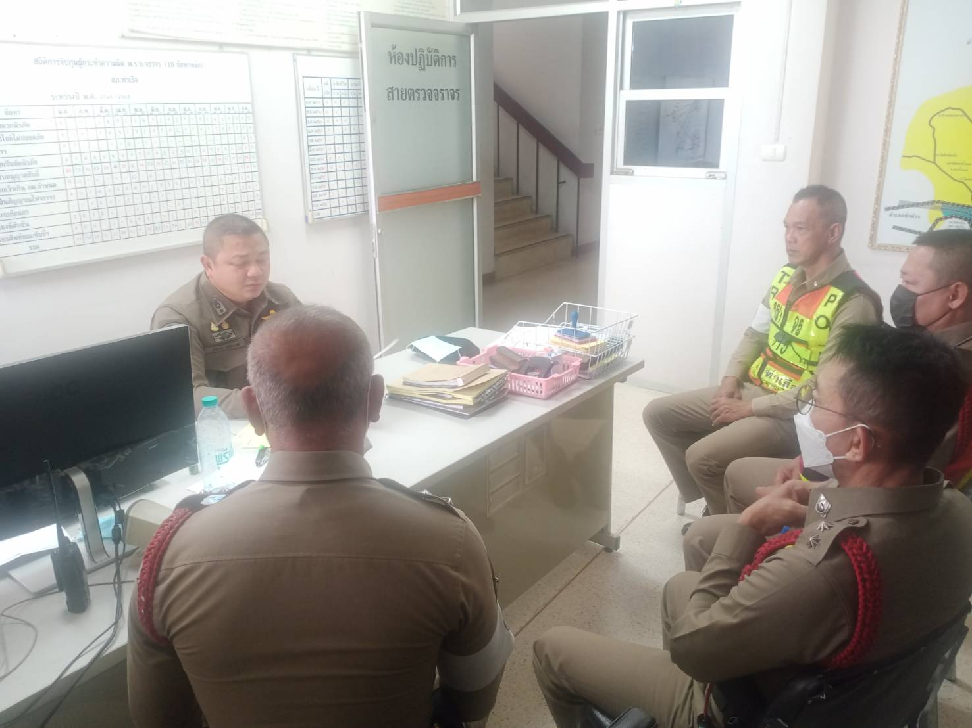
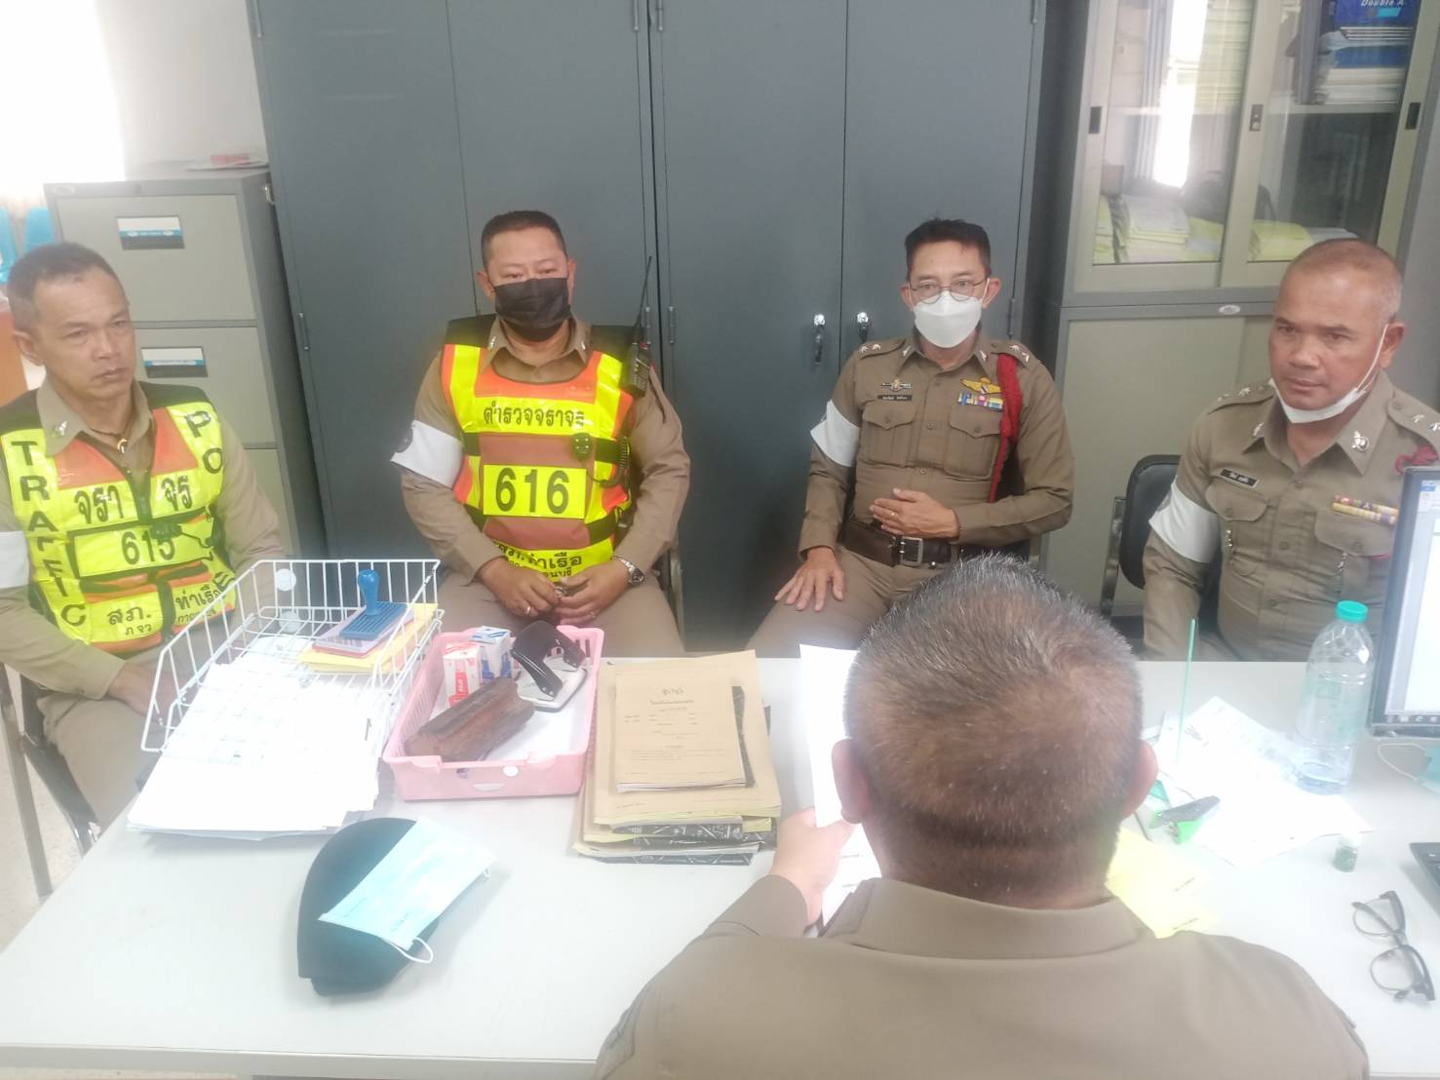
ในภาพ...เมื่อวันที่ 7 ต.ค.66 เวลาประมาณ 11.00 น. พ.ต.ท.อำนาจ ปรีชาวาท รอง ผกก.ป.สภ.ท่าเรือ ได้เรียกสายตรวจจราจรทุกนายเข้าร่วมประชุมเพื่อรับทราบแนวทางการปฏิบัติการออกใบสั่งจราจร ณ ห้องศูนย์ปฏิบัติการงานจราจร สภ.ท่าเรือ

การตั้งจุดตรวจ จุดสกัดกวดขันวินัยจราจร ตามมาตรการ 10 ข้อหาหลัก
ประจำเดือน ตุลาคม 2566

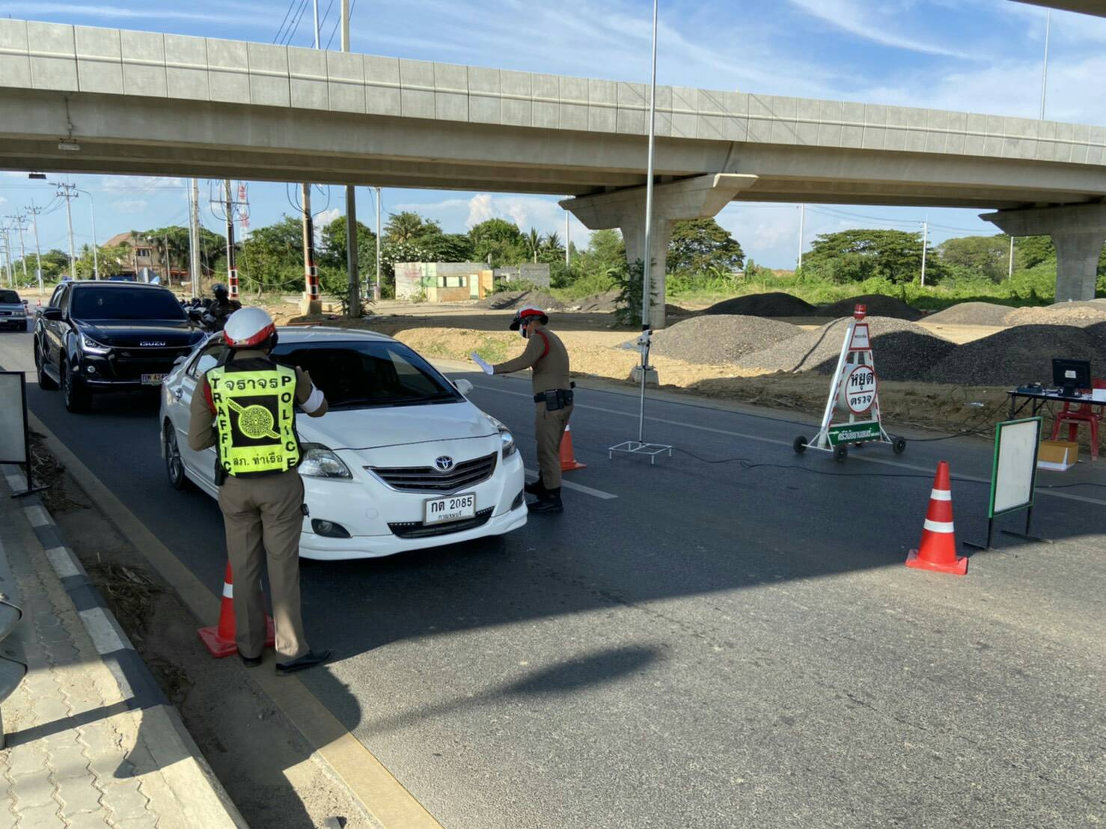

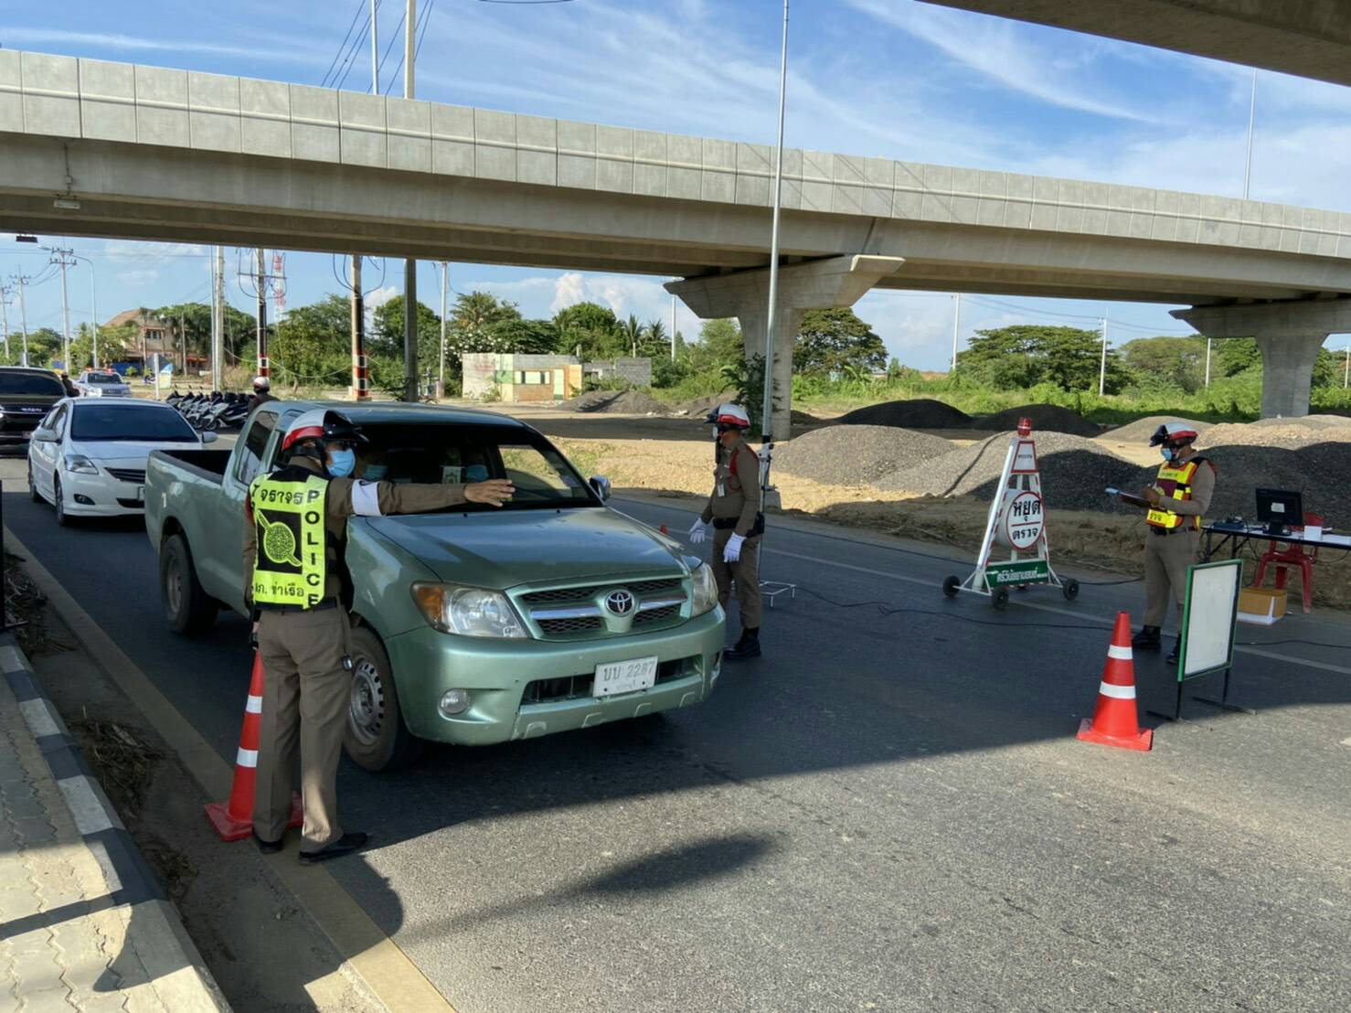
ในภาพ...พ.ต.ต.กฤษวิศญ์ ขาวเก้า สวป.สภ.ท่าเรือ ปฏิบัติหน้าที่หัวหน้าจุดตรวจประจำวัน พร้อมด้วยกำลัง สายตรวจจราจร ตั้งจุดตรวจ จุดสกัดกวดขันวินัยจราจร ตามมาตรการ 10 ข้อหาหลัก ของผู้บังคับบัญชาบริเวณใต้ทางด่วนมอเตอร์เวย์ ม.6 ต.ตะคร้ำเอน อ.ท่ามะกา จ.กาญจนบุรี ถนนท่าเรือ-พระแท่น(3081)

รายงานการปฏิบัติราชการงานสืบสวน

1. สถิติจับกุมความผิดเกี่ยวยาเสพติด ประจำเดือน ตุลาคม 2566

ประเภทความผิด | จับกุม (ราย) | ผู้ต้องหา (คน)
ผลิต | 0 | 0
จำหน่าย | 1 | 1
ครอบครอง | 1 | 1
ครอบครองเพื่อเสพ | 5 | 5
เสพ | 9 | 9
รวม | 16 | 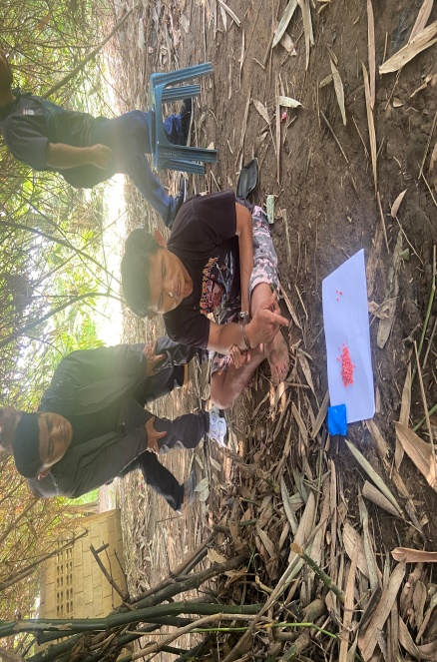  16

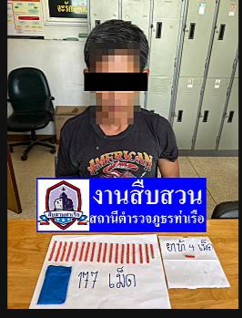

*** สภ.ท่าเรือ ภ.จว.กาญจนบุรี ***
เรียนผู้บังคับบัญชาเพื่อโปรดทราบ
ขอรายงานผลการระดมกวาดล้างอาชญากรรม ห้วงวันที่ 9-11 ตุลาคม 2566
วันที่ 9 ตุลาคม 2566 เวลาประมาณ 15.30 น. ภายใต้การอำนวยการของ พ.ต.อ.สมบัติ โพธิ์งามผกก.สภ.ท่าเรือ , พ.ต.ท.สายชล แสนสุข รอง ผกก.สส.สภ.ท่าเรือ โดยการปฎิบัติของชุดสืบสวน สภ.ท่าเรือ ประกอบด้วย พ.ต.ท.ทศพล ปอปรีดา สว.สส.สภ.ท่าเรือ , ร.ต.ต.สุพจน์ จอมคำ รอง สวฯ , ด.ต.สมชัย เผื่อนผุด , ส.ต.ต.ปิยพล จันทร์โอ , ส.ต.ต.ชุติพนธ์ บุญมาก , ส.ต.ต.จักรวุฒิ ใจซื่อ ได้ร่วมกันนำหมายค้นของศาลจังหวัดกาญจนบุรี ทำการตรวจค้นที่บ้านเลขที่ 54 หมู่ 8 ต.ตะคร้ำเอน อ.ท่ามะกา จ.กาญจนบุรี ผลการปฎิบัติ ได้ร่วมกันทำการจับกุมผู้ต้องหา ดังนี้.
📍 นายทินวัตร หรืออิ๊ด วิเศษศรี อายุ 42 ปี บ้านเลขที่ 100 หมู่ 13 ต.ตะคร้ำเอน อ.ท่ามะกา จ.กาญจนบุรี
หมายเลขประจำตัวประชาชน 3-7105-00013-32-1
📍 พร้อมด้วยของกลาง : ยาเสพติดให้โทษประเภท 1 (ยาบ้า) รวม 181 เม็ด
📍โดยกล่าวหาว่ : “จำหน่ายยาเสพติดให้โทษประเภท 1 (เมทแอมเฟตามีนหรือยาบ้า) โดยการมีไว้เพื่อจำหน่ายโดยไม่ได้รับอนุญาตและเป็นการกระทำเพื่อการค้าและเสพยาเสพติดให้โทษประเภท 1 (เมทแอมเฟตามีนหรือยาบ้า) โดยผิดกฎหมาย”
📍 ตรวจยึดทรัพย์สิน ตาม พ.ร.บ.มาตรการ ฯ ยาเสพติด ดังนี้
1. รถจักยานยนต์ ยี่ห้อฮอนด้า รุ่นเวฟ 110 ไอ สีดำแดง ทะเบียน ขฉย 652 กาญจนบุรี ราคาประมาณ 60,000บ.
2. โทรศัพท์มือถือ ยี่ห้อ VIVO สีแดง-ดำ ราคาประมาณ 10,000 บาท
📍 สถานที่จับกุม : ข้างบ้านเลขที่ 54 หมู่ 8 ต.ตะคร้ำเอน อ.ท่ามะกา จ.กาญจนบุรี
📍 จึงได้ทำการจับกุมตัวผู้ต้องหาพร้อมด้วยของกลาง นำส่ง พงส. สภ.ท่าเรือ เพื่อดำเนินการตามตามกฎหมายต่อไป

2. สถิติจับกุมความผิดเกี่ยวกับอาวุธปืนและ ความผิดอื่น

ความผิดเกี่ยวกับอาวุธ ประจำเดือน ตุลาคม 2566

ประเภทความผิด | จับกุม (ราย) | ผู้ต้องหา (คน)
อาวุธปืนไม่มีทะเบียน | 2 | 2
อาวุธปืนมีทะเบียน | - | -
รวม | 2 | 2
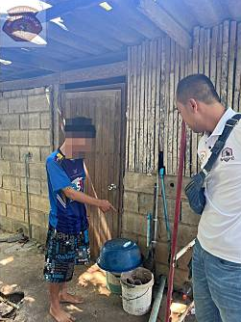

*** สภ.ท่าเรือ ภ.จว.กาญจนบุรี ***
เรียนผู้บังคับบัญชาเพื่อโปรดทราบ
ขอรายงานผลการระดมกวาดล้างอาชญากรรม ห้วงวันที่ 9-11 ตุลาคม 2566
วันที่ 10 ตุลาคม 2566 เวลาประมาณ 12.30 น. ภายใต้การอำนวยการของ พ.ต.อ.สมบัติ โพธิ์งาม
ผกก.สภ.ท่าเรือ , พ.ต.ท.สายชล แสนสุข รอง ผกก.สส.สภ.ท่าเรือ โดยการปฎิบัติของชุดสืบสวน สภ.ท่าเรือ ประกอบด้วย พ.ต.ท.ทศพล ปอปรีดา สว.สส.สภ.ท่าเรือ , ร.ต.ต.สุพจน์ จอมคำ รอง สวฯ , ด.ต.สมชัย เผื่อนผุด , ส.ต.ต.ปิยพล จันทร์โอ , ส.ต.ต.ชุติพนธ์บุญมาก , ส.ต.ต.จักรวุฒิ ใจซื่อ ได้ร่วมกันจับกุมผู้ต้องหา พ.ร.บ.อาวุธปืน ดังนี้.
📍 นายนัทธี หรือบอล สำเนียงแจ่ม อายุ 30 ปี บ้านเลขที่ 999/6 หมู่ 7 ต.เกาะพลับพลา อ.เมืองราชบุรี จ.ราชบุรี หมายเลขประจำตัวประชาชน 2-7105-00030-62-6

📍 พร้อมด้วยของกลาง :
1.อาวุธปืนพกสั้น (ไทยประดิษฐ์) ขนาด .38 ไม่มีหมายเลขทะเบียน จำนวน 1 กระบอก
2.ซองพกปืนด้านใน หนังสีดำ จำนวน 1 ซอง
📍 พร้อมด้วยผลการตรวจปัสสาวะของ : นายนัทธี หรือบอล สำเนียงแจ่ม จำนวน 1 แผ่น
📍โดยกล่าวหาว่า : “มีอาวุธปืนไว้ในความครอบครองโดยไม่ได้รับอนุญาต และเสพยาเสพติดให้โทษประเภท 1 (ยาบ้า
และเฮโรอีน) โดยผิดกฎหมาย”
📍 สถานที่จับกุม : บ้านไม่มีเลขที่ หมู่ 8 ต.อโลกสี่หมื่น อ.ท่ามะกา จ.กาญจนบุรี
📍 จึงได้ทำการจับกุมตัวผู้ต้องหาพร้อมด้วยของกลาง นำส่ง พงส. สภ.ท่าเรือ เพื่อดำเนินการตามตามกฎหมายต่อไป

3. จับกุมผู้ต้องหาตามหมายจับ ประจำเดือน ตุลาคม 2566
หมายจับ | จับกุม (ราย) | ผู้ต้องหา (คน)
5 | 5 | 5

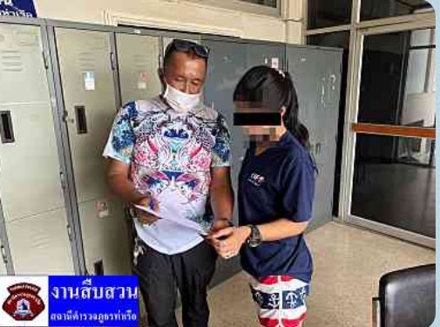

*** สภ.ท่าเรือ ภ.จว.กาญจนบุรี ***
เรียนผู้บังคับบัญชาเพื่อโปรดทราบ
วันที่ 2 ตุลาคม 2566 เวลาประมาณ 12.00 น. ภายใต้การอำนวยการของ พ.ต.อ.สมบัติ โพธิ์งาม ผกก.สภ.ท่าเรือ ,
พ.ต.ท.สายชล แสนสุข รอง ผกก.สส.สภ.ท่าเรือ โดยการปฎิบัติของชุดสืบสวน สภ.ท่าเรือ ประกอบด้วย พ.ต.ท.ทศพล
ปอปรีดา สว.สส.สภ.ท่าเรือ , ร.ต.ต.สุพจน์ จอมคำ รอง สวฯ , ด.ต.สมชัย เผื่อนผุด , ส.ต.ต.ปิยพล จันทร์โอ ,
ส.ต.ต.ชุติพนธ์ บุญมาก , ส.ต.ต.จักรวุฒิ ใจซื่อ และชุดสืบสวน สภ.บ้านโป่ง ได้ร่วมกันจับกุมผู้ต้องหา ตามหมายจับ
1 ราย 1 คน ดังนี
📍 น.ส.ชลธิชา ภูมิหิรัญ อายุ 31 ปี บ้านเลขที่ 30 ถ.แสงชูโตใหม่ ต.ตะคร้ำเอน อ.ท่ามะกา จ.กาญจนบุรี
หมายเลขประจำตัวประชาชน 1-2007-00062-74-9
📍 ตามหมายจับของศาล : จังหวัดราชบุรี ที่ จ.80/2566 ลง 21 ก.พ.66
📍ซึ่งต้องหาว่ากระทำความผิดฐาน : “โดยทุจริต หรือโดยหลอกลวง นำเข้าสู่ระบบ คอมพิวเตอร์ ซึ่งข้อมูลคอมพิวเตอร์ที่ บิดเบือนหรือปลอมไม่ว่าทั้งหมด หรือบางส่วน หรือข้อมูลคอมพิวเตอร์อันเป็นเท็จ โดยประการที่น่าจะ เกิดความ เสียหายแก่ประชาชน และฉ้อโกงประชาชน”
📍 สถานที่จับกุม : บ้านท่าสาร หมู่ 3 ต.ตะคร้ำเอน อ.ท่ามะกา จ.กาญจนบุรี
📍 จึงได้ทำการจับกุมตัวผู้ต้องหา นำส่ง พงส. สภ.บ้านโป่ง เพื่อดำเนินการตามตามกฎหมายต่อไป

รายงานการปฏิบัติราชการงานสอบสวน
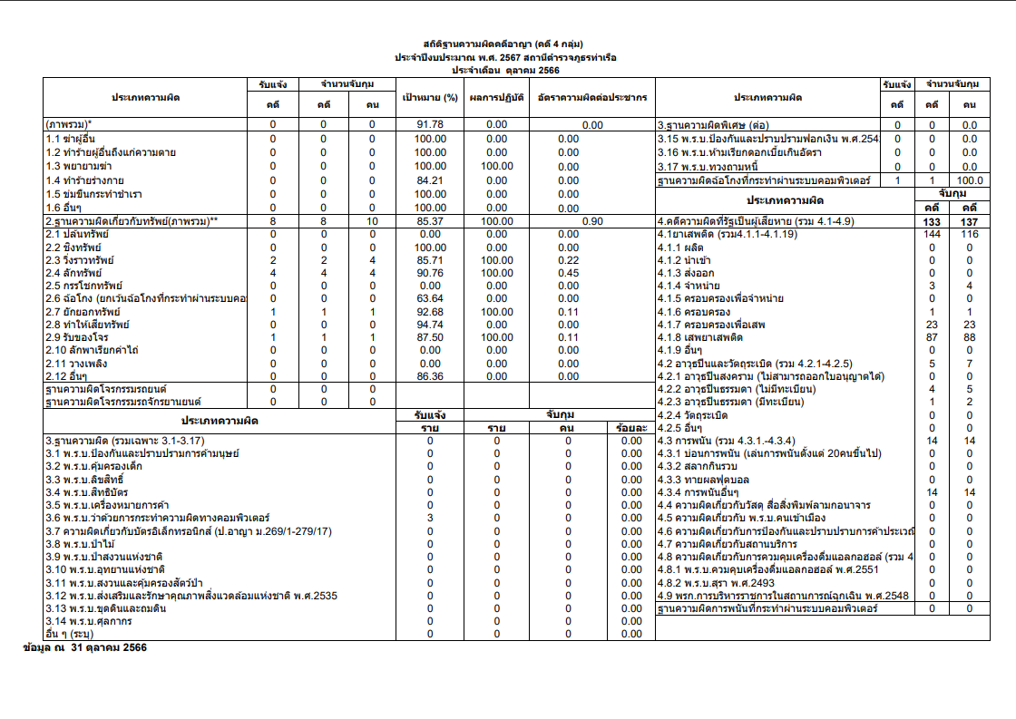

ตรวจสถานที่เกิดเหตุคดีทำร้ายร่างกาย

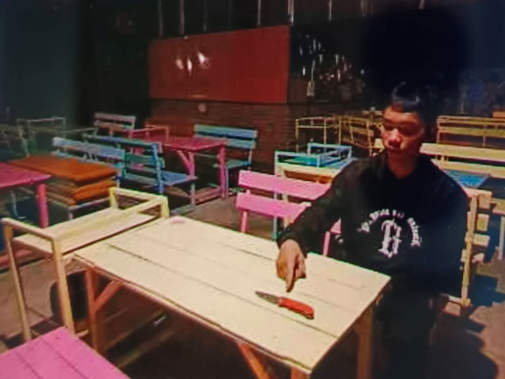
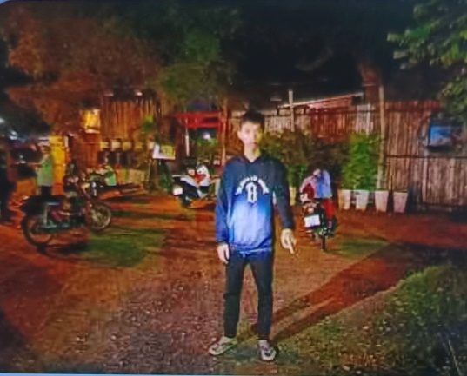

สภ.ท่าเรือ
รายงาน น่าสนใจ (ไม่มีผู้เสียชีวิต)
1.เหตุ/ข้อหา ทำร้ายร่างกายฯ
2. ชื่อ สน./สภ. สภ.ท่าเรือ
3.วัน / เวลาเกิดเหตุ วันที่ 1 ตุลาคม 2566 เวลาประมาณ 01.20 น.
4.สถานที่เกิดเหตุ. ร้านโอเกะมิวสิครูม ถนนแสงชูโตสายเก่า เขตเทศบาลเมืองท่าเรือพระแท่น อำเภอท่ามะกา จังหวัดกาญจนบุรี
5.ผู้ได้รับบาดเจ็บ นายพิทักษ์ โตสงวน อายุ 26 ปี ที่อยู่ 62/2 หมู่ 2 ต.ท่ามะกา อ.ท่ามะกา จ.กาญจนบุรี
6.ผู้ต้องหา – นายณัฐวุฒิ พุทธประเสริฐ
7.พฤติกรรม ตามวันเวลาที่เกิดเหตุ นายพิทักษ์ โตสงวน และ นายณัฐวุฒิ พุทธประเสริฐ พนักงานร้านโอเกะมิวสิครูมได้มีปากเสียงกันเรื่องการทำงาน นายพิทักษ์ฯจึงใช้หมัดชกไปที่หน้าของนายณัฐวุฒิฯ จำนวน ๒ ครั้ง จากนั้นนายณัฐวุฒิฯ จึงล้วงหยิบมีดพกสั้น (มีดพับ) จากกระเป๋าสะพายออกมาแทงนายพิทักษ์ฯได้รับบาดเจ็บ เจ้าหน้าที่มูลนิธินำตัวส่งโรงพยาบาลมะการักษ์ เจ้าหน้าที่ตำรวจได้รับแจ้งจึงออกตรวจที่เกิดเหตุพบนายพิทักษ์ฯอยู่ในที่เกิดเหตุพร้อมอาวุธมีดที่ใช้ทำร้ายร่างกายนายพิทักษ์ฯ จึงจับกุมตัวดำเนินคดี
8.มูลเหตุจูงใจ - มีปากเสียงไม่พอใจกันจึงก่อเหตุดังกล่าว
9.ชื่อสกุล ผกก./สน.สภ. พ.ต.อ.สมบัติ โพธิ์งาม ผกก.สภ.ท่าเรือ โทร.061-949 3653

